1. 建立站点“d2z”，并在站点下建立文件index.asp；文件夹“cs1”，“cs2”。
2. 编辑文件index.asp，在其中显示文字“这是上机练习”，并将字体设置为黄色，背景设置为红色。网页的主题内容距离顶端50像素，距离左端40像素。标题为“这是首页”
3. 编写index.asp文件代码，在其中设置3行4列的表格，列宽为800，边框距离为0。具体显示内容内容如下：

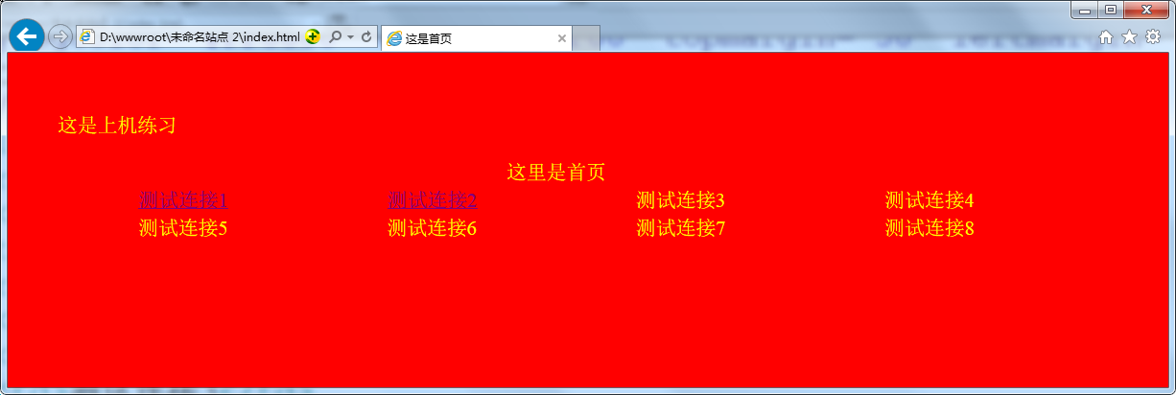

1. 在文件夹cs1下，建立文件cs1.asp。在文件夹cs2下，建立文件cs2.asp。分别在两个文件下设置超链接“返回首页”至index.asp。
2. 在cs1.asp文件下设置3行1列的表格，宽度为400，边框宽度为1，如图所示：

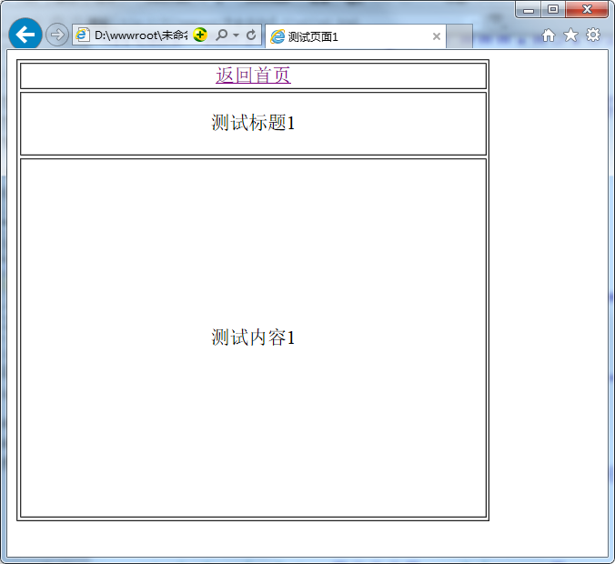

1. 在cs2.asp文件下设置表格为6行2列的表格，宽度为400，边框宽度为1，并设置表单，如图所示：

